Отчет
мероприятий по проведению месячника безопасности детей
в МБУДО ДЮСШ ЗАТО Межгорье Республики Башкортостан
с 20 августа по 20 сентября 2016года
2 сентября 2016 года были проведены беседы на тему: «Безопасность на дорогах», «Правила езды на велосипедах» и др.

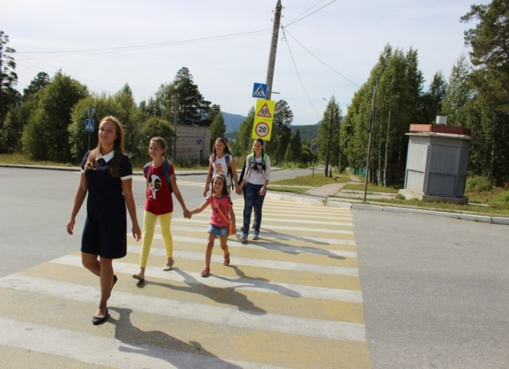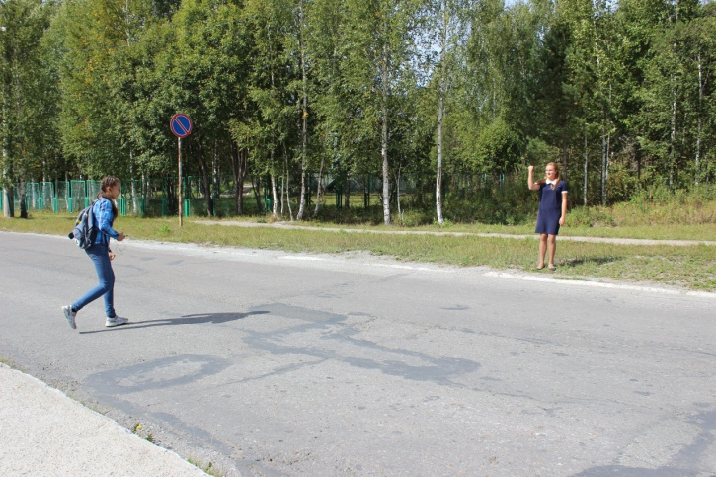

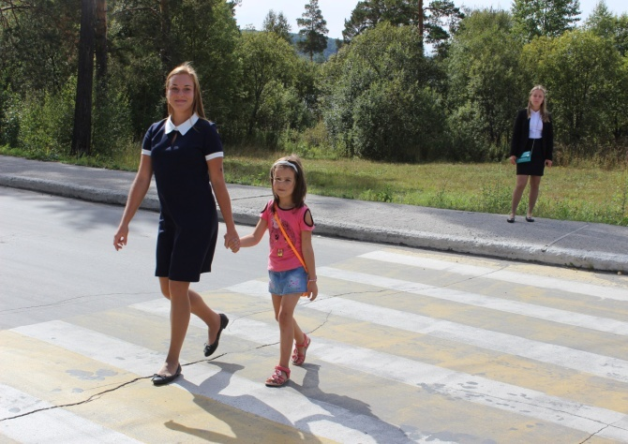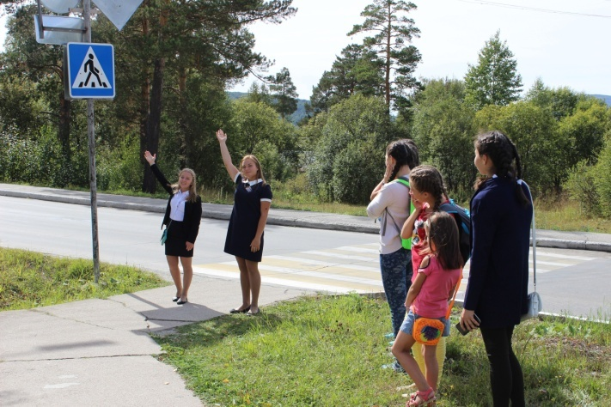
11 сентября 2016 года во Всероссийский День трезвости в спортивном зале СОШ № 1 прошли соревнования по бадминтону под девизом «Трезвость – это здорово! Спорт – это модно!».
В соревнованиях принял участие 21 ученик, со 2 по 10 классы.
В младшей группе победителем стал Хайбуллин Артур (5А), 2 место занял Зайнуллин Азамат (4Б), 3 место – Шабрин Никита (2А).
В старшей группе победу одержал Михайлюк Данил (7А), 2 место у Тютюновой Анны (РШДИ №5 г. Уфа), 3 место у Котова Максима (10А).
